קו קטעים מימין לקו הפרדה

לעקיפה ופנייה שמאלה

רכב נמצא מצדו השמאלי של קו הפרדה רצוף כשמימין לקו זה יש קו קטעים (אין איסור/מותר) .

האם יש להתייחס לרכב זה (שחוצה קו זה עפ"י היתר קו הקטעים) כמי שלצורך החזרה לימין -

עובר עבירה של חציית קו הפרדה רצוף הנמצא מימין לו (עקיפה /נתיב הנסיעה הנגדי ) ?

אין כל עבירה בכך ויתרה , חובת החזרה לימין מעוגנת בת"ת 35 לתקנות התעבורה .

ת"ת 36(ג) לתקנות התעבורה ;

קו קטעים מימין לקו הפרדה רצוף - מבטל את איסור החצייה של קו ההפרדה הרצוף .

מצב זה מתקיים בדרך כלל בכביש דו-סטרי ושיש בו נתיב אחד לכל כיוון .
רכב
התנאי להימצאות Vמעבר לקו הפרדה זה(עקיפה/פנייה שמאלה)-ושאין הפרעה ואו סיכון .

ת"ת 35 לתקנות התעבורה;

נוהג רכב ישתמש ככל האפשר בצדו הימני הקיצוני של הכביש.

חובת השימוש בצדו הימני הקיצוני של הכביש - מחייבת את נהג הרכב לחזור לימין בגמר
בכיוון נסיעתו
העקיפה ואו , לא לחצות את קו ההפרדה כשאין קו קטעים מימין לקו ההפרדה הרצוףV.

ת"ת 47(א) לתקנות התעבורה ;

נוהג רכב יעקוף רכב אחר , אלא מצדו השמאלי .

עקיפת רכב תבוצע אך ורק מצדו השמאלי של הרכב הנעקף { פרט להיתרים שבת"ת 47(ב)(ג) } .

חציית קו הפרדה רצוף שמימין לו קו קטעים – מותרת בתחום ההיתר ולצורך שמתיר החוק .

2.....

2

נסיעה אחורנית
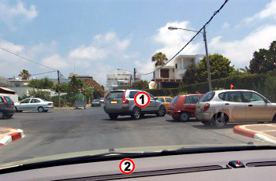
אם יש צורך ובמידת הצורך
ת"ת 45 לתקנות התעבורה ;

תקנה זו מבוססת על חמישה תנאים והם ( ושיפורטו בהמשך );

* נסיעה לאחור אם יש צורך בכך .

** נסיעה לאחור במידת הצורך .

*** ללא הטרדה / הפרעה .

**** ללא סיכון / פגיעה .

* אם יש צורך... תעבורתי (חנייה וכדו ' ) .
שלא לצורך ושלא במידת הצורך - שתי עבירות תנועה
**במידת הצורך... לכניסה /יציאה ממקום חנייה ( נסיעה אחורנית בכביש חד-סטרי V- אסורה ) .

*** הטרדה /הפרעה .... לכלי רכב והולכי רגל.

גם אם הנסיעה לאחור היא על פי הצורך ובמידת הצורך - ת"ת 21(ב)(1)(3) תקפה;

ת"ת 21(ב)(1)- לא יקפח זכותו של אדם(הולך רגל/רכב) להשתמש שימוש מלא באותה דרך .

ת"ת 21(ב)(3)- לא יפריע את התנועה ולא יעכבנה .

משמעות פסקאות אלו(בהקצנה /הגזמה):

נסיעה לאחור- מעכבת,מפריעה להולכי רגל ולתנועת כלי הרכב במקום - אסורה.

***** סיכון ואו פגיעה- שתי פעולות נהיגה שלגביהן מתאים המשפט: כל המוסיף גורע .

נסיעה לאחור אינה מחייבת במכוון וזאת, בכל סוג רכב (משא, אוטובוס .....) .

נסיעה לאחור מותרת ומוגדרת כפעולת נהיגה חריגה המחייבת זהירות והקפדה בביצועה.

מבחן הנסיעה לאחור הוא- על פי מבחן התוצאה (ללא הטרדה,הפרעה,סיכון ופגיעה).

3....

3

ת"ת 44(א(ב) לתקנות התעבורה- פניית פרסה
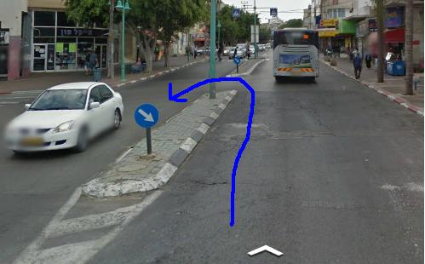
ההיתר לבצעה הוא היכן שאין איסור על פי החוק

בתקנת תעבורה 44 אין התניה של צורך תעבורתי ומותר לבצעה על פי הצורך האישי .

הייתי מגדיר תקנה זו כ- "אליה וקוץ בה" ( דבר שהוא בכללו טוב אלא שיש בו פגם קטן ואולי, גדול ).

ת"ת 44(א); לא יפנה נוהג את רכבו כדי להסתובב ולנסוע בכיוון הנגדי (פניית פרסה) אלא
בנסיבות שאין בהן הפרעה לתנועה או סיכון לעוברי דרך .

ת"ת 44(ב) ; מותר לפנות פניית פרסה לשמאל מנתיב לפנייה שמאלה ומכל נתיב אחר שלא
הוצב בו תמרור או סימון האוסר פניית פרסה .

ללא סימונים בכביש ואו נתיב לפנייה שמאלה לכביש שאליו הוא פנה וביצע פרסה
פניית הפרסה יכולה להתבצע V בדומה לתמונה- מימין ולנתיב הימני הקיצוניV (קשת רחבה ).

להדגשת מצב של הפרעה /סיכון (בשני מצבי נסיעה ושתי מהירויות ) ;

1 . רכב הבא ממול (הנתיב הנגדי ) במהירות של 50 קמ"ש - עובר כ-14 מטרים בשנייה.

2 . רכב הבא ממול (הנתיב הנגדי ) במהירות של 90 קמ"ש - עובר 25 מטרים בשנייה .

רכב המבצע את פניית הפרסה כאמור,עלול לגרום במהלך פניית פרסה זו הפרעה/סיכון לרכב הבא
מכיוון הנסיעה הנגדי ( לאחד מכלי הרכב הבאים ממול )ולעיתים , נגרמת תאונת חזית /אחור .

של הרכב הבא מימין לרכב המבצע את פניית הפרסה
לעיני המתבונן בתוצאת התאונה : סיבת התאונה היא לכאורה - אי שמירת רווח לפניםV .

אך,לא כן הוא והאחריות לתאונה היא של נהג הרכב שביצע פניית פרסה זו תוך הפרעה /סיכון .

מבחן פניית פרסה הוא (בדומה לנסיעה לאחור )- מבחן התוצאה ( ללא הפרעה ואו סיכון ) .

היכן ניתן לבצע פניית פרסה באופן בטוח ? במעגל תנועה .

מרס 2013

